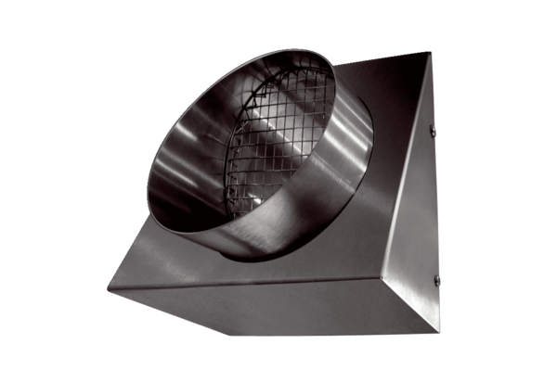Wandstutzen AW-FL-315-EVerpackungseinheit: 1 StückSortiment: 14
Artikelnummer: 0044.0375Hersteller: AEREX

